Пояснительная записка проекта для Яндекс.Лицея на Python с использованием библиотеки AIOgram

**«ТЕЛЕГРАМ-БОТ ДЛЯ АБИТУРИЕНТОВ УНИВЕРСИТЕТА INNOPOLIS»**

Автор: Половкова Анна

1. Введение

Сейчас много выпускников (то есть будущих абитуриентов), которые выбирают куда поступить. На сайте искать информацию сложно и долго.

Цель: Телеграмм-Бот с удобной навигацией и парсером сайта, с помощью которого пользователь сможет узнать всю интересующую его информацию о поступлении в университет Innopolis удобно, быстро и понятно.

2. Описание проекта

Проект написан на языке Python с использованием библиотек AIOgram для написания Telegram-бота и BeautifulSoap4 для парсера.

В боте есть структура, помогающая в описании глубины диалога. Есть 4 уровня, которые называются:

firstt = State()

    second = State()

    third = State()

    fourth = State()

Эти уровни помогают запомнить, где до этого находился пользователь и в последствии вернуться на уровень назад.

Для ответа на некоторые вопросы бот использует парсер по сайту, остальные ответы заранее сохранены в папку для возможности его прочтения. Парсер сделан для того, чтобы, когда информация на сайте обновлялась, информация менялась и в боте, не изменяя код бота при этом. Также есть возможность вывода ссылок (если информации слишком много) и вывода текста из документов, которые заранее подгружены.

Структура ответов выглядит так:

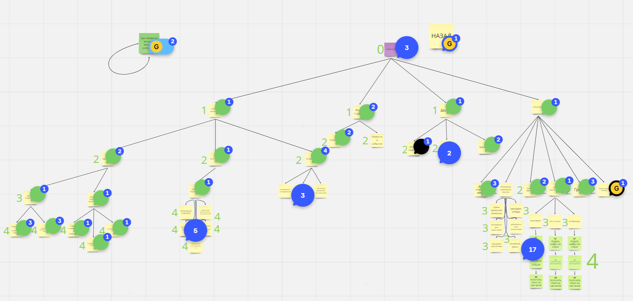

Она была создано на платформе «https://miro.com/», для этого был проведён анализ сайта «https://innopolis.university/».

3. Использование со стороны пользователя

У пользователя появляются кнопки, он видит структурированную информацию с официального сайта Иннополиса.

На каждом уровне диалога есть кнопка «Назад» (кроме первого уровня), которая помогает вернуться на уровень назад. На максимальном уровне пользователь просто остаётся на выбранном уровне, пока не нажмёт «Назад».

5. Планы на будущее

В будущем можно рассмотреть следующие улучшения и дополнения:

- Сделать парсер обширнее

- Встроить искусственный интеллект в парсер

- Сделать такие боты и для других университетов

- Добавить картинки и разнообразить бот.

6. Заключение

Разработка данного проекта позволила познакомиться с основами создания Telegram-ботов на Python с использованием библиотеки AIOgram, а также научиться создавать парсеры на BeautifulSoap4. Полученные знания и навыки могут быть использованы для разработки более сложных Telegram-ботов.